

プロフィール

ふ り が な
名 前 ニックネーム

性別 血液型 型（ ）

生年月日 年 月 日 生まれ

住所（ 年 月～ 年 月）〒 -

住所（ 年 月～ 年 月）〒 -

連絡先 電話 携帯
ふ り が な 自宅
名 前 続柄（ ） ＦＡＸ

連絡先 電話 携帯
ふ り が な 自宅
名 前 続柄（ ） ＦＡＸ

家 族 構 成 | ふ り が な  名 前 | 続柄 | 同居 | 別居 | 生 年 月 日 | 職業・学校など
家 族 構 成 |  |  | □ | □ | 年 月 日
家 族 構 成 |  |  | □ | □ | 年 月 日
家 族 構 成 |  |  | □ | □ | 年 月 日
家 族 構 成 |  |  | □ | □ | 年 月 日
家 族 構 成 |  |  | □ | □ | 年 月 日
家 族 構 成 |  |  | □ | □ | 年 月 日


転園の時期、通級のクラス
などを書き込みましょう♪

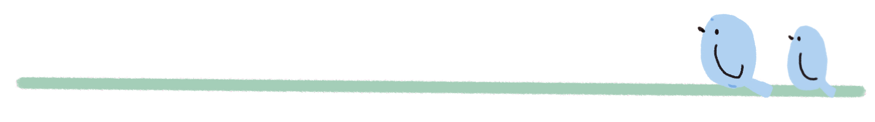
所属しているところ

保育所（園）・幼稚園名など | 担任の先生 |  | メ モ
 | ０歳児 | 先生
 | １歳児 | 先生
 | ２歳児 | 先生
 | ３歳児（年少） | 先生
 | ４歳児（年中） | 先生
 | ５歳児（年長） | 先生
通っているところ

サークルや習い事など通っているところを記入しましょう
時 期 | 利用場所 | 利用頻度 | メ モ
年 月～  年 月 |  | □週 回  □月 回
年 月～  年 月 |  | □週 回  □月 回
年 月～  年 月 |  | □週 回  □月 回
年 月～  年 月 |  | □週 回  □月 回
年 月～  年 月 |  | □週 回  □月 回
年 月～  年 月 |  | □週 回  □月 回
年 月～  年 月 |  | □週 回  □月 回
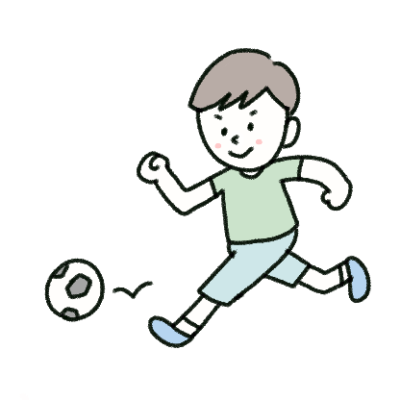


医療の記録

今後のために残しておいたほうがいいと思う受診歴、薬のことを記入しましょう
時 期 | 病 名  診 断 名 | 医療機関名  （診療担当科） | 主治医 | メ モ  （症状、対処法、薬の名前、  服薬方法など）
年 月～  年 月 |  | （ 科）
年 月～  年 月 |  | （ 科）
年 月～  年 月 |  | （ 科）
年 月～  年 月 |  | （ 科）
年 月～  年 月 |  | （ 科）
相談の記録
時 期 | 相談機関名 | メ モ（主な困りごと、助言内容など）
年 月～
年 月
年 月～
年 月
年 月～
年 月
年 月～
年 月
検査の記録
実施日/年齢 | 検査機関名 | 検査名 | メ モ（検査結果、助言内容など）
年 月 日
（ 歳 か月）
年 月 日
（ 歳 か月）

手 帳

療育手帳 □Ａ □Ｂ１ □Ｂ２（ 年 月 日 取得）
身体障害者手帳 （ ）級 （ 年 月 日 取得）
精神障害者保健福祉手帳 （ ）級 （ 年 月 日 取得）

